UN SON TV DE QUALITE SUPERIEURE
Le nouveau casque Sennheiser RS 5200 permet une expérience d’écoute TV personnalisée de meilleure qualité

Wedemark, 30 septembre 2021 - Le casque TV sans fil numérique Sennheiser RS 5200 offre une qualité d'écoute supérieure de la télévision, le plus simplement du monde. Le spécialiste de l’audio soigne la convivialité par la personnalisation des options audio et le design léger de ce casque très confortable.

Le casque RS 5200 permet à chacun de régler très facilement ses préférences audio. La fonction tactile Speech Clarity réduit le fond sonore pour rendre le son TV et les dialogues plus intelligibles. Trois profils d’écoute optimisent la clarté dans différentes gammes de fréquences. Et pour mieux équilibrer le son, le casque RS 5200 propose des commandes du volume à droite et à gauche.

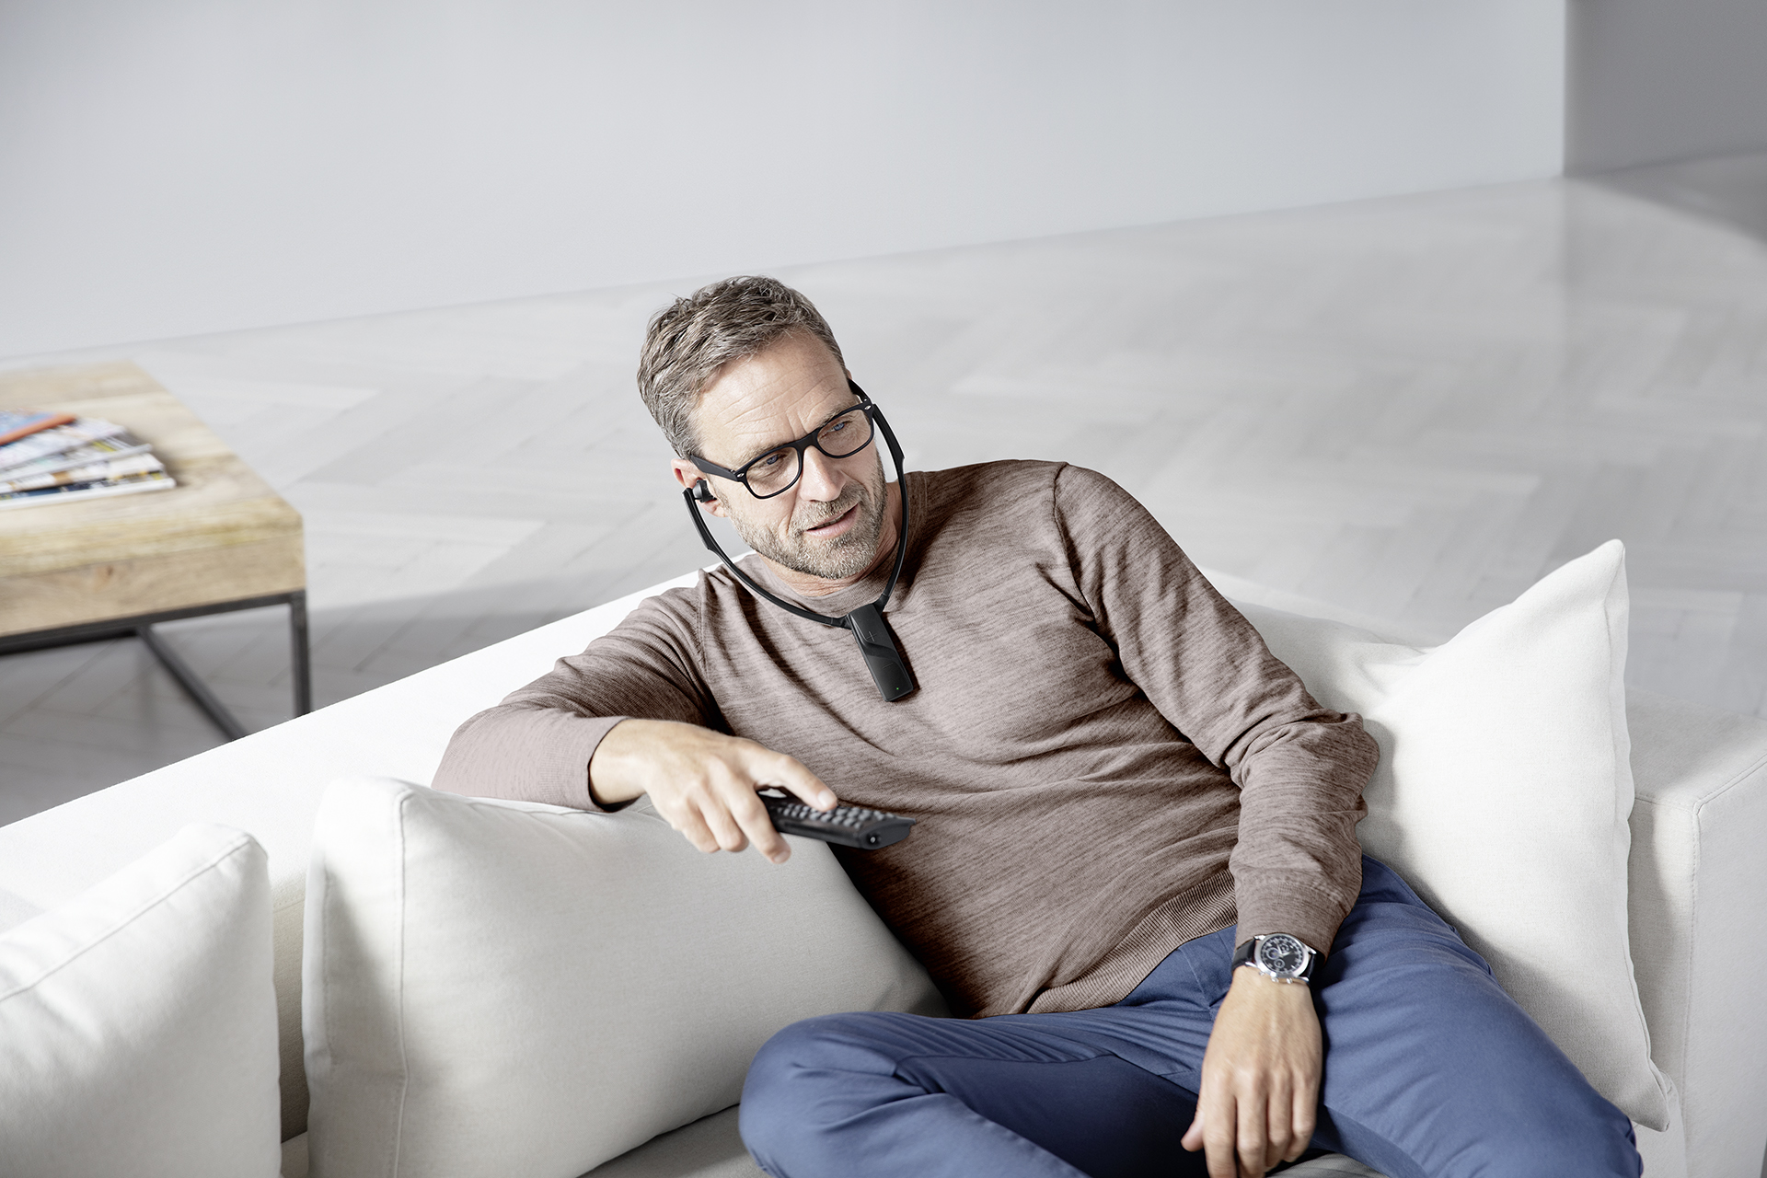 | Le nouveau casque TV ergonomique Sennheiser  RS 5200 rend les longues sessions de visionnage très agréables

« Ce casque de nouvelle génération, Sennheiser RS 5000, promet une expérience d’écoute TV optimale avec une qualité audio supérieure, des dialogues plus intelligibles et des fonctionnalités sans fil, le tout dans un format sobre et élégant très confortable à porter pendant de longues sessions », déclare Irene Strüber, chef de produit Enhanced Hearing chez Sennheiser. « Et des options de personnalisation audio vous permettent de régler le son selon vos préférences du moment. »

Connexion sans fil très simple à configurer
Visionner la TV avec le casque RS 5200 permet de bénéficier d’une transmission sans fil numérique d’une grande clarté sans être gêné par des câbles. Le spectateur peut se déplacer librement, jusqu’à 70 mètres de l’émetteur, sans perte de qualité audio.

Le casque est très simple à configurer et à utiliser. La station horizontale élégante se connecte au poste de télévision en numérique (connexion optique) ou par câble audio analogique. Les piles rechargeables du récepteur offrent une autonomie de 12 heures d’écoute. Pour recharger le récepteur, il suffit de l’installer sur la station de base. Le système informe l’utilisateur quand le niveau de charge est bas. Pour économiser l’énergie, il coupe automatiquement l’alimentation quand l’utilisateur enlève le casque.

Le casque RS 5200 est fourni avec des oreillettes de quatre formats et tailles différents

Ergonomie et confort
Léger et ergonomique, le casque RS 5200 est d’autant plus confortable qu’il réduit la pression sur les oreilles. Chaque spectateur trouvera l’oreillette idéale parmi les quatre formats et tailles fournis, avec notamment des oreillettes en silicone de taille S et L. Les embouts à mémoire de forme s’adaptent au conduit auditif pour mieux isoler des bruits extérieurs. D’autres, ouverts, permettent d’entendre un peu plus les bruits ambiants. Le port sous le menton évite la pression sur les tempes et convient mieux aux spectateurs qui portent des lunettes.

Le casque Sennheiser RS 5200 est commercialisé au prix de vente conseillé de 249,90 euros.

A PROPOS DE Sennheiser
Façonner le futur de l’audio et créer des expériences audio uniques pour les clients, telle est l’ambition commune des employés et partenaires de Sennheiser dans le monde. L'entreprise familiale indépendante, dirigée par Daniel Sennheiser et le Dr Andreas Sennheiser, la troisième génération de la famille, a su se hisser parmi les plus grands fabricants mondiaux de casques, enceintes, microphones et systèmes de transmission sans fil. En 2020, le groupe Sennheiser a réalisé un chiffre d’affaires de 573,5 millions d’euros. www.sennheiser.com

Contact Local  L’Agence Marie-Antoinette  Julien Vermessen  Tel : 01 55 04 86 44  julien.v@marie-antoinette.fr | Contact Global  Sennheiser electronic GmbH & Co. KG  Ann Vermont  Communications Manager Europe  Tel : 01 49 87 44 20  ann.vermont@sennheiser.com

